108學年度精進國民中小學教師教學專業課程品質整體推動計畫-

國中綜合活動學習領域輔導團辦理分區到校諮詢服務計畫成果摘要表
活動名稱 | 分區到校諮詢服務 | 協辦學校 | 第一場次 108/09將軍國中  第二場次 108/10山上國中  第三場次 108/11後甲國中  第四場次 108/12和順國中  第五場次 109/03後壁國中  第六場次 109/04延平國中  第七場次 109/05關廟國中  第八場次 109/06大內國中
一、活動方法及內容概述
- 綜合活動領域課程綱要介紹
- 素養導向教學（無痕山林）設計分享
- 分組體驗情境教學
- 分組素養導向教學實作
- 分組分享
二、成效描述
1.教師對十二年新課綱與綜合領域活動課程綱要有更深入的瞭解。
2.教師能在理解本領域領綱中學習表現內容後，進行素養導向教學活動的設計，並發表。

三、成果
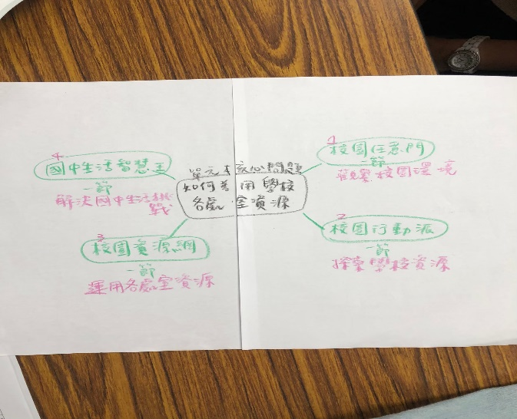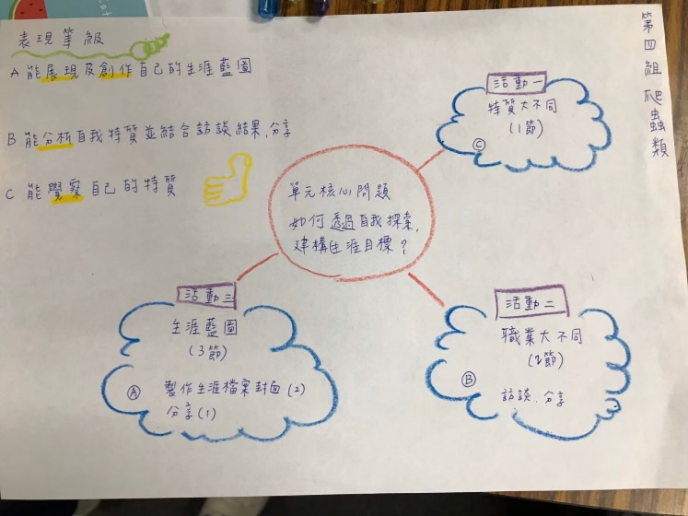
四、評量結果
1. 以教師滿意度調查表與回饋單做為分區服務成效的調整方向。
五、檢討與建議(包括檢討未達成之預期子計畫目標、活動流程改善建議、學員建議等)
1.學員回饋：希望分區到校服務的方式以實作的方式進行，對現場教師幫助較大。

